中华人民共和国国家标准

《工业固体废物综合利用技术评价导则》

（征求意见稿）

编制说明

标准起草组
2013年1月
目 录

一、任务来源 1
二、标准制定的目的与意义 1
三、标准编制原则 4
四、工作过程 5
五、主要技术内容介绍及分析 6
1、标准主要内容及适用范围 6
2、规范性引用文件 7
3、术语和定义 7
4、评价指标体系建立的原则 8
5、评价指标体系 8
6、评价程序 9
7、评价方法 11

一、任务来源
《工业固废综合利用技术评价导则》（计划编号：20111481-T-469），根据国标委综合【2011】82号下达的“关于下达2011年第三批国家标准制修订计划的通知”的要求，由中国标准化研究院、北京工业大学、深圳市华测检测技术股份有限公司、上海新金桥环保有限公司、中国资源综合利用协会等相关单位负责标准的编制工作，全国产品回收利用基础与管理标准化技术委员会(SAC/TC415) 进行归口管理。为了相关术语的统一，标准名称微调为《工业固体废物综合利用技术评价导则》。

二、标准制定的目的与意义
工业固体废物可分为一般工业废物（如粉煤灰、煤矸石、钢渣、高炉渣、赤泥、有色金属渣、硫酸渣、废石膏、盐泥等）和工业有害固体废物（含砷尾矿、含铀尾矿、砷铁渣、铍渣、酸泥等）。当前，随着经济的快速发展，工业固体废物数量猛增，尤以冶金、火力发电等工业固体废物排放量最为巨大。鉴于工业固体废物数量庞大，种类繁多，成分复杂，对环境危害严重，且处理较难等特点，目前只是有限的几种工业固体废物得到了综合利用，而其他工业废物仍以消极堆存为主，部分有害的工业固体废物采用填埋、焚烧、化学转化、微生物处理等方法进行处置，总体而言，我国工业固体废弃物资源化利用率低，属于低附加值、低技术含量的减量化应用，距离国际上将工业废弃物作为可循环矿物资源，实现彻底资源化的发展现状还有巨大差距。
我国一贯重视工业固体废物的综合利用工作，借鉴国外对于工业固体废物的管理及资源化经验，开发了多种工业固体废物综合利用技术，而且许多综合利用技术也越来越趋成熟，但总体而言，当前的技术水平仍参差不齐、技术选择缺乏科学合理和有效的评价方法与工具作为技术支撑，造成工业固体废物综合利用技术市场鱼目混杂，好的技术得不到有力的推广应用；技术水平的差异性以及相关标准的缺失，在许多情况下，也造成工业固体废物综合利用产品质量、安全稳定性较差；有鉴于此，开展工业固体废物综合利用技术评价标准的研究，对于提高我国工业固体废物资源化利用整体水平具有十分重要的意义。
大宗工业固体废物产生量、综合利用率“十一五”情况及“十二五”目标见图1和图2。
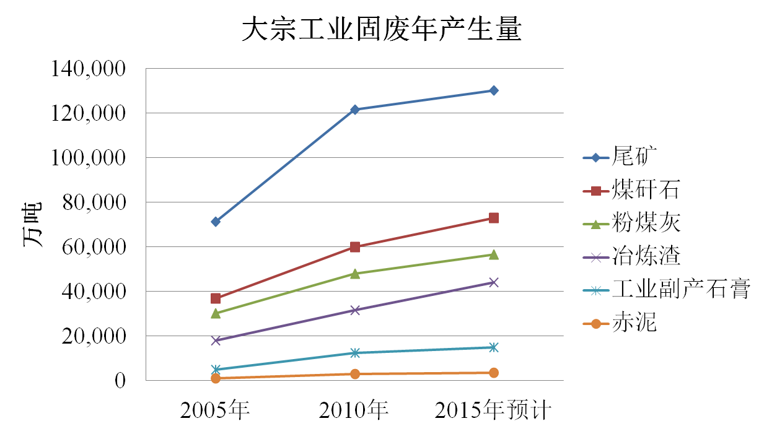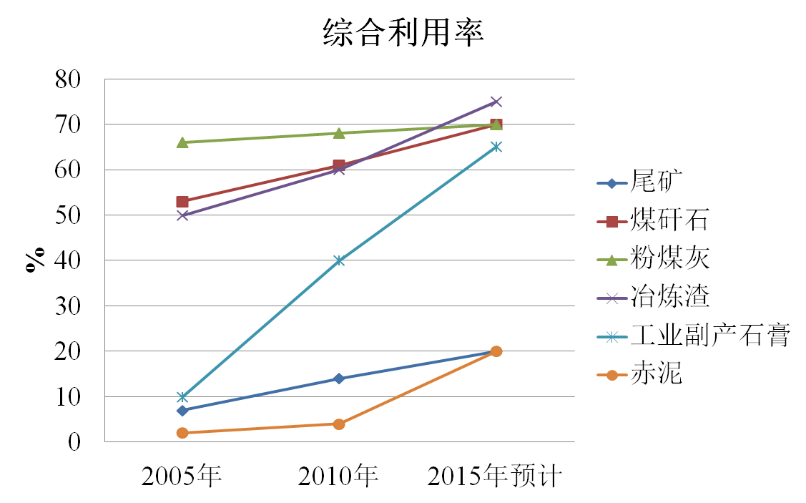
图1 大宗工业固体废物年产生量（万吨） 图2 大宗工业固体废物综合利用率（%）
由图1可见尾矿产生量最大，且显著高于其它品种的固废，除尾矿外依次是煤矸石、粉煤灰、冶炼渣、工业副产石膏和赤泥。预计“十二五”期间除冶炼渣还保持较高增长幅度外，其他品种的大宗工业固体废物产生量增速减缓。由图2可见“十一五”期间粉煤灰综合利用率最高，煤矸石和冶炼渣紧随其后，工业副产石膏综合利用率提高幅度最大，预计“十二五”期间仍有大幅提升，将接近煤矸石和粉煤灰，尾矿和赤泥综合利用率较低，“十二五”期间有比较稳定的增长，但仍居最后。预计“十二五”末期冶炼渣综合利用率最高，将超过煤矸石和粉煤灰。
根据调研，粉煤灰综合利用技术主要集中在制墙体材料、制水泥与混凝土、其它建筑材料；钢渣综合利用技术主要集中在制水泥与混凝土、其它建筑材料、处理废水、制墙体材料；煤矸石综合利用技术主要集中在制墙体材料、制水泥与混凝土、其它建筑材料；工业副产石膏的综合利用途径主要是制水泥缓凝剂、生产纸面石膏板、石膏砌块等；尾矿综合利用途径主要包括充填矿山采空区、生产建筑材料、回收有价金属。先进适用技术的推广对于提升综合利用行业技术水平、提高产品价值具有重要助推作用。而先进适用技术的获取，有赖于比较科学合理的筛选、评价标准及机制。
近些年，我国在环境技术评估制度建设方面做了很多探索工作，在现有技术的评估方面开展了多年环境保护最佳实用技术筛选工作，开展了一批行业最佳可行技术的筛选与评估工作。其中专家评价体系是在我国环境技术评估工作中应用最广泛、最具代表性的一类评价模式。专家评价模式广泛应用于环境技术鉴定、筛选、技术论证、项目决策、投资决策等过程中，适用范围广，多数情况下能对环境技术的创新性、先进性、经济实用性等做出比较客观、科学的定性评判。为弥补定性评价存在的不足，近年来在一些相关的评估工作中引进了简单加权法等半定量评价模式。
总体而言，目前我国的环境技术评估体系尚不健全，评估方法不完善，尤其对环境科技创新的支撑能力不足，无法满足新时期环保产业发展的需求。急需建立完善、科学、系统的环境技术评价制度，满足环境监管、科技进步和环保产业发展的需求。
由环境保护部主办的国家环境技术管理项目于2011 年开始启动，致力于构建以环境技术指导体系、技术评价制度、技术示范与推广机制3 方面为支撑的体系内容，推动环境管理由以环境污染控制为目标导向以环境质量改善为目标导向的转变。
鉴于环境技术验证评估体系的建立和完善需要一个过程，真实数据和信息的严重缺失问题也不可能短期内解决，企业建设技术验证评估配套能力需要较长的时间，因此，在相当一段时间内容，仍需要借助原有专家评估体系工作的经验，并通过完善指标设置，尽量减少专家评估的主观性，支撑现阶段不具备技术验证评估条件的相关技术评价工作，而制定相关技术标准将对技术评估、筛选和推广发挥重要的规范作用。
同时该标准的制定实施对于支撑《循环经济促进法》等法律和国家发展改革委、国土资源部、财政部等部门发布的《中国资源综合利用技术政策大纲》、《矿产资源节约与综合利用鼓励、限制和淘汰技术目录》、《资源综合利用企业所得税优惠目录（2008 年版）》、《关于资源综合利用及其他产品增值税政策的通知》、《新型墙体材料专项基金征收使用管理办法》、《“十二五”资源综合利用指导意见》及《大宗固体废物综合利用实施方案》、《大宗工业固体废物综合利用“十二五”规划》、《废物资源化科技工程“十二五”专项规划》等政策措施的有效实施，将产生积极的作用。

三、标准编制原则
1、按照《标准化工作导则 第一部分：标准的结构和编写规则》（GB/T1.1）的要求和规定编写本标准内容。
2、依据相关的政策法规，如《中华人民共和国循环经济促进法》、《中华人民共和国固体废物污染环境防治法》、《中华人民共和国清洁生产促进法》、《中华人民共和国标准化法》、《废弃电器电子产品回收处理管理条例》和《中国资源综合利用技术政策大纲》、《矿产资源节约与综合利用鼓励、限制和淘汰技术目录》、《资源综合利用企业所得税优惠目录（2008 年版）》、《关于资源综合利用及其他产品增值税政策的通知》、《新型墙体材料专项基金征收使用管理办法》、《“十二五”资源综合利用指导意见》及《大宗固体废物综合利用实施方案》等政策法规。
3、标准要与已颁布实施的相关标准《污水综合排放标准》（GB 8978-1996）、《大气污染物综合排放标准》（GB 16297-1996）、《一般工业固体废物贮存、处置场污染控制标准》（GB 18599）等标准相协调。
4、标准应具有系统性、科学性。充分考虑法律法规的需求以及现阶段我国工业固体废物综合利用企业的技术水平，使其具有可操作性。

四、工作过程
- 2011年5月，由中国标准化研究院牵头，北京工业大学、中国资源综合利用协会等单位参与，开展工业固体废物综合利用技术现状调研，形成技术调研报告，初步确定技术评价指标。
- 2012年2月，国家标准委员会标准制定任务下达后，成立了由中国标准化研究院、北京工业大学、深圳市华测检测技术股份有限公司、上海新金桥环保有限公司、中国资源综合利用协会等共同参与的标准起草组，明确了标准任务和对象，赴山西、内蒙古等地开展企业调研，收集整理材料，并起草标准初步草稿。
- 2012年4月，召开内部研讨，对技术筛选评价的思路进行了沟通，修改标准草案和技术指标。
- 2012年8月24日召开工作组研讨会议，初步确定标准编制的原则和标准的框架内容，与会专家针对标准的目的，建议参照国外环境技术验证评估的思想，评价技术本身的参数，不涉及评级和目录筛选，会后经修改形成了工作组二稿。
- 2012年10月，在项目内部研讨会上，涉及技术评价的各课题组进行了交流，互相借鉴并尽量协调一致，补充了评价流程，经修改形成了工作组三稿。
- 2012年10月29日，召开了标准研讨会，与会专家讨论了工作组三稿，建议在指标权重设置方面与《工业废水深度处理与回用技术评估导则》思路保持一致，并吸取其好的做法；评价指标选择方面进一步斟酌指标内容，量化指标选择实际企业能操作使用的指标。会后标准起草组进一步修改标准草案，增加了权重设置方法、定性指标量化方法，在评价指标体系框架中不再把定量指标和定性指标分开，完善了评价程序，于2013年1月形成了标准征求意见稿。

五、主要技术内容介绍及分析

1、标准主要内容及适用范围
本标准规定了工业固体废物综合利用技术评价的评价指标体系和计算方法。
本标准主要适用于煤矸石生产建筑材料技术，粉煤灰生产水泥、砌块、陶粒等建筑材料技术，脱硫石膏生产高强石膏粉/纸面石膏板技术、赤泥生产建材技术等技术评价工作，其他技术评价可参照本标准执行。
列出的技术是通过调研得到的主要应用的技术，具体技术评价时参照本标准可以进一步细化选择指标。

2、规范性引用文件
本标准引用了GB/T 20861 《废弃产品回收利用术语》、GB/T xxx《工业固体废物综合利用术语》等标准，目的是使相关术语协调一致。在法律法规及其他要求要素的阐述方面，还参考了GB 8978-1996 《污水综合排放标准》、GB 16297-1996 《大气污染物综合排放标准》、GB 18599-2001《一般工业固体废物贮存、处置场污染控制标准》等污染物排放标准。

3、术语和定义
本标准规定了工业固体废物、工业固体废物综合利用、工业固体废物综合利用技术3个术语。
- 工业固体废物 industrial solid wastes
在工业生产活动中产生的固体废物。固体废物的一类，简称工业废物，是工业生产过程中排入环境的各种废渣、粉尘及其他废物。可分为一般工业废物和工业有害固体废物。
[工业固体废物综合利用术语标准]
- 工业固体废物综合利用comprehensive utilization of industrial solid wastes
[1]固体废物经过一定的处理或加工，可使其中所含的有用物质提取出来，继续在工业生产过程中发挥作用，或使有些固体废物改变形态成为新的能源或资源的过程。
[2]工业固体废物中提取物质作为原材料或者燃料的活动。
[改自《中华人民共和国固体废物污染环境防治法》]
注:也称工业固体废物资源化。
- 工业固体废物综合利用技术comprehensive utilization technology of industrial solid waste
对工业固体废物中的物质进行综合开发和合理利用为原材料或者燃料的技术。

4、评价指标体系建立的原则
- 评价指标应涵盖待评价技术的各个方面，如技术先进性指标、经济可行性指标和环境友好性指标。
- 评价指标间应相对独立，避免交叉。
- 评价指标包括定性指标和定量指标。定量指标应给出计算方法。
- 评价指标应具有可操作性，统计计量方便，便于验证。此原则的设置便于后续开展综合利用技术验证评估工作

5、评价指标体系
评价指标体系分为一级指标和二级指标，其中一级指标包括技术先进性指标、经济可行性指标和环境友好性指标。评价指标体系框架见表1。
- 技术先进性指标
技术先进性指标包括采用政府鼓励的最佳技术，运用的工艺设备不含国家禁用、淘汰技术，运用的工艺设备实施容易、易于维护管理，采用鼓励的清洁生产工艺等。
- 经济可行性指标
经济可行性指标包括优先选用能够生产市场销售情况良好的产品的综合利用技术，保证技术可行、环境友好前提下优先考虑低成本的技术，技术投资回报率，技术产生的直接综合利用产品销售净利率等。
- 环境友好性指标
环境友好性指标包括工艺设备符合国家环境产业政策，没有二次污染、避免有害废物产生、降低废物数量和毒性，固废利用率等。

- 评价指标体系框架表

工  业  固  废  综  合  利  用  技  术  评  价  体  系 | 技术先进性指标 | 采用政府鼓励的最佳技术
工  业  固  废  综  合  利  用  技  术  评  价  体  系 | 技术先进性指标 | 运用的工艺设备不含国家禁用、淘汰技术
工  业  固  废  综  合  利  用  技  术  评  价  体  系 | 技术先进性指标 | 运用的工艺设备实施容易、易于维护管理
工  业  固  废  综  合  利  用  技  术  评  价  体  系 | 技术先进性指标 | 采用鼓励的清洁生产工艺
工  业  固  废  综  合  利  用  技  术  评  价  体  系 | 技术先进性指标 | ….
工  业  固  废  综  合  利  用  技  术  评  价  体  系 | 经济可行性指标 | 优先选用能够生产市场销售情况良好的产品的综合利用技术
工  业  固  废  综  合  利  用  技  术  评  价  体  系 | 经济可行性指标 | 保证技术可行、环境友好前提下，优先考虑低成本的技术
工  业  固  废  综  合  利  用  技  术  评  价  体  系 | 经济可行性指标 | 技术投资回报率
工  业  固  废  综  合  利  用  技  术  评  价  体  系 | 经济可行性指标 | 技术产生的直接综合利用产品销售净利率
工  业  固  废  综  合  利  用  技  术  评  价  体  系 | 经济可行性指标 | …
工  业  固  废  综  合  利  用  技  术  评  价  体  系 | 环境友好性指标 | 工艺设备符合国家环保产业政策
工  业  固  废  综  合  利  用  技  术  评  价  体  系 | 环境友好性指标 | 没有二次污染，避免有害废物产生，降低废物数量和毒性
工  业  固  废  综  合  利  用  技  术  评  价  体  系 | 环境友好性指标 | 固废利用率
工  业  固  废  综  合  利  用  技  术  评  价  体  系 | 环境友好性指标 | …

6、评价程序
[1]组建评审小组
组建专家评审小组，负责开展工业固体废物综合利用技术评价工作。
注：具体技术评价时，需要进一步明确实施技术评价的主体，谁组建评审小组，是政府部门还是行业协会等。
[2]评价申报
应用工业固体废物综合利用技术的企业提交技术评价申报文件，申报文件内容包括但不限于：
技术执行的标准或技术验收条件；
设备类型；
技术运行说明书；
技术运行记录；
工业固体废弃物类型、来源；
综合利用产品产量、销售情况；
资源、能源消耗计量统计数据及记录文件；
污染物排放计量统计数据及记录文件；
有关应用综合利用技术的投入、产出财务数据及记录文件；
综合利用产品检测、测试数据及记录文件；
其他必要文件资料。
注：此标准中并未提及技术评价申报文件提交给谁，需要具体技术评价时进行进一步明确主体。如果实施了环境技术验证评价，主体将更加明确。
[3]现场考察
评审小组查看企业申报文件、统计报表、原始记录；根据实际情况，开展对相关人员的座谈、实地调查和抽样检测等工作，确保数据完整和准确。

[4]评价
根据申报文件和现场考察情况，评审小组对技术从技术先进性指标、经济可行性指标和环境友好性指标三个方面进行综合评价。

7、评价方法
[1] 权重设置
标准中给出了权重设置的要求，评审小组可以采用集体决策或者各自打分然后求算术平均的方法。
注：专家评估体系的一个弱点就是权重设置的主观性，因此设置权重时要有较为充分的数据调研基础和数据来源依据。
[2]二级指标单项评价
对于定性评价指标，由于不存在量纲的问题，所以定性指标Smax取值为1，也可以由评价方法计算。
[3]综合评价指数计算
单项技术评价可以给出综合评价指数，用于同类技术的比较，但评价本身主要目的是为了表征技术特性和水平，不是为了排序。

标准编制起草组2013/1/13

